1.

2.
a) Transient状态 没有被session管理，在数据库中没有与之对应的记录
b) Persistent状态 纳入session管理
Persistent状态的对象，当对象的属性发生改变的时候
hibernate在清理缓存（脏数据检查）的时候，会和数据库同步
c) Detached状态 没有被session管理，在数据库中存在与之对应的记录
3.
a) 执行get会马上发出查询语句。不支持延迟加载。
b) 执行load不会马上发出查询语句，因为load支持lazy（延迟加载/懒加载）
什么叫lazy？只有真正使用这个对象的时候，再创建，对于hibernate来说
才真正的发出查询语句，主要是为了提高性能，lazy是hibernate中非常重要的特性
hibernate的lazy是如何实现的？采用代理对象实现，代理对象主要采用的是CGLIB库生成的，而不是JDK的动态代理，因为JDK的动态代理只能对实现了接口的类生成代理，CGLIB可以对类生成代理，它采用的是继承方式。
c) get方法加载数据，如果不存在返回null。采用load查询不存在的数据，hibernate会抛出ObjectNotFoundException异常

- SessionFactory一个数据库对一个，是线程安全的，重量级的，一般只创建一次。session不是线程安全的，是轻量级的，每个session对应一个connection。每线程一session，用完就关掉。
- Transaction默认不是自动提交的，要手动提交
- Configuration cfg = new Configuration() 默认会读取hibernate.properties
Configuration cfg = new Configuration().configure() 默认会读取hibernate.cfg.xml
- 分页查询使用Query的setFirstReault、setMaxResults
- 实体类的设计原则：
- 实现无参数的构造函数
- 提供一个标志
- 建议不要采用final修饰实体类 （因为在load时CGLIB生成的代理要继承实体类）
- 建议提供getter/setter （不包含逻辑，包含状态，贫血模型）
- 了解常用的主键生成策略：
- identity：默认是每个表一个identity
- sequence:默认是所有表共享一个sequence，可配置<param name=”sequence”>seq_user_id</param>让每个表拥有一个sequence
- uuid
- native：（根据数据库的能力自动选择identity或sequence）
- assigned：手动分配
- foreign：外键 主要用于一对一
- 根据类和映射文件生成表 hbm2ddl
a) SchemaExport export = new SchemaExport(cfg);
export.create(true, true);
这种方法每次执行都会重新创建表，不管表是否存在
b) 配置hibernate.cfg.xml文件的hbm2ddl属性，会在SessionFactory创建的时候根据取值和<mapping />创建表，有如下取值：
update 没有的创建，有的不创建; create不管有没有都创建; create-drop
- hibernate多对一关联映射
关联映射，就是将关联关系映射到数据库中，所谓的关联关系
在对象模型中就是一个或多个引用

多对一关联映射原理：在多的一端加入一个外键，指向一的一端

在多的一端采用如下标签映射：
<many-to-one name="group" column="groupid"/>

掌握级联的含义？
* 级联cascade是对象之间的连锁操作，它只影响添加、删除和修改.不影响查询

session.beginTransaction();

Group group = new Group();
group.setName("动力节点");

User user1 = new User();
user1.setName("张三");
user1.setGroup(group);

User user2 = new User();
user2.setName("李四");
user2.setGroup(group);
// 调用save方法就要纳入session的管理，所以就需要有有一个标识id
//如果主键生成策略是native，调用save方法，会发出sql语句到数据库执行，
//因为它要先到数据库查询最大的id然后还回给hibernate，加1后作为user的id。
//如果主键生成策略是uuid，调用save方法，不会发出sql语句到数据库执行。
//要到清理缓存时才会真正到数据库执行，因为uuid是hibernate生成的。不需访问数据库
session.save(user1);
session.save(user2);

//在清理缓存时发生错误TransientObjectException
//因为Group为Transient状态，没有被session，在数据库中没有匹配的数据

//而User为Persistent状态，在清理缓存时hibernate在缓存中无法找到Group对象
//结论：Persistent状态的对象不能引用Transient状态的对象
session.getTransaction().commit();
//解决： 1 先手动执行session.save(gourp) 2 在<mant-to-one>中设置cascade属性为save-update，
//其他取值有all, none, save-update, delete

- 一对一关联映射 (one-to-one)，有两种策略可以实现一对一的关联映射：
  - 主键关联：即让两个对象具有相同的主键值，以表明它们之间的一一对应的关系；数据库表不会有额外的字段来维护它们之间的关系，仅通过表的主键来关联
  - 唯一外键关联：外键关联，本来是用于多对一的配置，但是如果加上唯一的限制之后，也可以用来表示一对一关联关系；

- 主键关联（扩展性不好，用的比较少）： Person关联IdCard
<class name="com.bjpowernode.hibernate.Person" table="t_person">
<id name="id">
<!-- 采用foreign生成策略，foreign会取得关联对象的标识 -->
<generator class="foreign">
<!—-property指关联对象 -->
<param name="property">idCard</param>
</generator>
</id>
<property name="name"/>
<!--
one-to-one指示hibernate如何加载其关联对象，默认根据主键加载
也就是拿到关系字段值，根据对端的主键来加载关联对象

constrained="true表示，当前主键(person的主键)还是一个外键
参照了对端的主键（IdCard的主键），也就是会生成外键约束语句
-->
<one-to-one name="idCard" constrained="true"/>
</class>
------------------------------------------------------------------
<class name="Idcard">
<id name="id">
<generator class="native" />
</id>
<property name="cardNo" />
<!-- 如果是双向关联就要加上以下这句 -->
<one-to-one name="person" />
</class>
<one-to-one>不影响存储，只影响加载。即保存对象时，不会保存与之关联的对象，需要手动保存或利用cascade
影响加载即影响load、get
- 唯一外键关联：
<class name="Person">
<id name="id">
<generator class="native" />
</id>
<property name="name" />
<many-to-one name="idCard" unique="true"/>
</class>
一对一唯一外键关联双向（另一端）采用<one-to-one>标签映射，必须指定<one-to-one>
标签中的property-ref属性为关系字段的名称。
t_person
id name idCard(unique)
张三 100
2 李四 101
t_idCard
id cardNo
111111111111111
22222222222222

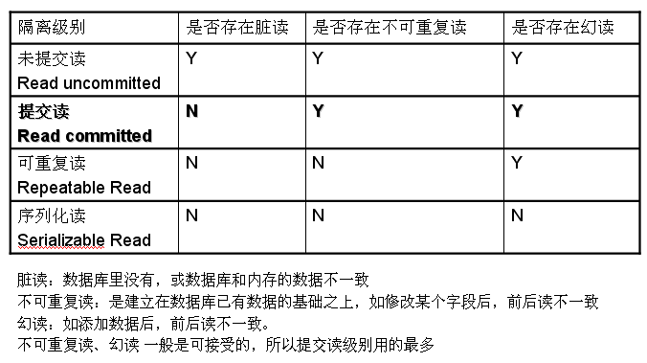
- 事务的隔离级别：未提交读、提交读、可重复读、序列化读

- mysql默认的隔离界别是可重复读（select @@tx_isolation），set transaction isolation level read uncommited
oracle默认是提交读

- hibernate一对多关联映射（单向Classes--->Student）
一对多关联映射和多对一关联映射映射原理是一致的，都是在多的一端加入一个外键，指向一的一端

它们的区别在于维护的关系不同：
* 多对一维护的关系是：多指向一的关系，有了此关系，在加载多的时候可以将一加载上来
* 一对多维护的关系是：一指向多的关系，有了此关系，在加载一的时候可以将多加载上来

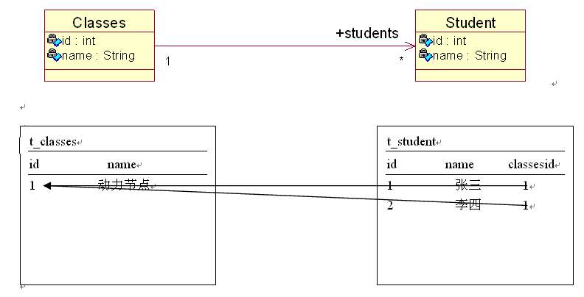
<class name="com.bjpowernode.hibernate.Classes" table="t_classes">
<id name="id">
<generator class="native"/>
</id>
<property name="name"/>
<set name="students">
<!—classesid是在student表生成的外键，由Classes维护 -->
<key column="classesid"/>
<one-to-many class="com.bjpowernode.hibernate.Student"/>
</set>
</class>

在关系维护端能看到被维护端，在对象模型上就是：关系维护端持有被维护端的引用或集合
- 在一的一端维护关系存在缺陷：
* 因为多的一端Student不知道Classes的存在（也就是Student没有维护与Classes的关系）
所以在保存Student的时候关系字段classesid是为null的，如果将该关系字段设置为非空，则
将无法保存数据
* 另外因为Student不维护关系，而Classes维护关系，Classes就会发出多余的update语句，保证
Classes和Student有关系，这样加载Classes的时候才可以把该Classes对应的学生加载上来
存在这些缺陷，所以一般一对多的关系一般做成双向的（不管是否有需求），让多的一端来维护关系。

- hibernate一对多关联映射（双向Classes<--->Student）：
采用一对多双向关联映射的目的主要是为了主要是为了解决一对多单向关联的缺陷
而不是需求驱动的

一对多双向关联的映射方式：
* 在一的一端的集合上采用<key>标签，在多的一端加入一个外键
* 在多的一端采用<many-to-one>标签

！！！注意：<key>标签和<many-to-one>标签加入的字段保持一直，否则会产生数据混乱

inverse属性：
* inverse属性可以用在一对多和多对多双向关联上，inverse属性默认为false，为
false表示本端可以维护关系，如果inverse为true，则本端不能维护关系，会交给另一端
维护关系，本端失效。

所以一对多关联映射我们通常在多的一端维护关系，让一的一端失效，所以设置为inverse为true

inverse和cascade
* inverse是控制方向上的反转，只影响存储
* cascade是操作上的连锁反映

- hibernate多对多关联映射（单向User--->Role）
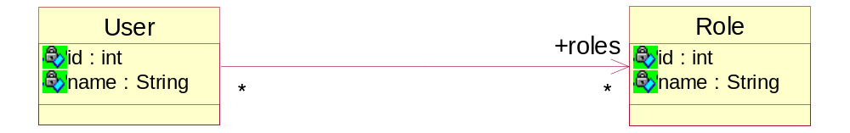
t_user
id name
张三
李四
王五
t_role
id name
数据录入人员
商务主管
商务经理
项目会计
t_user_role
user_id role_id
1
2
1
2 2
2 3
3 3
3 4

<set name="roles" table="t_user_role">
<key column="user_id"/>
<many-to-many class="com.bjpowernode.hibernate.Role" column="role_id"/>
</set>
双向关联类似，只要在另一端加上如下映射
<set name="users" table="t_user_role">
<key column="role_id"/>
<many-to-many class="com.bjpowernode.hibernate.User" column="user_id"/>
</set>
需要注意：* 生成的中间表名称必须一样 * 生成的中间表中的字段必须一样
23. 继承实现的三种策略：
  - 单表继承。每棵类继承树使用一个表(table per class hierarchy)
  - 具体表继承。每个子类一个表(table per subclass)
  - 类表继承。每个具体类一个表(table per concrete class)（有一些限制，不建议使用）

- 每个类继承树对应一张表:
  - 因为类继承树肯定是对应多个类，要把多个类的信息存放在一张表中，必须有某种机制来区分哪些记录是属于哪个类的。这种机制就是，在表中添加一个字段，用这个字段的值来进行区分。用hibernate实现这种策略的时候，有如下步骤：
  - 父类用普通的<class>标签定义
  - 在父类中定义一个discriminator，即指定这个区分的字段的名称和类型
      - 如：<discriminator column=”XXX” type=”string”/>
  - 子类使用<subclass>标签定义，在定义subclass的时候，需要注意如下几点：
      - Subclass标签的name属性是子类的全路径名
      - 在Subclass标签中，用discriminator-value属性来标明本子类的discriminator字段（用来区分不同类的字段）的值
      - Subclass标签，既可以被class标签所包含（这种包含关系正是表明了类之间的继承关系），也可以与class标签平行。 当subclass标签的定义与class标签平行的时候，需要在subclass标签中，添加extends属性，里面的值是父类的全路径名称。
      - 子类的其它属性，像普通类一样，定义在subclass标签的内部。

关于鉴别值在存储的时候hibernate会自动存储，在加载的时候会根据鉴别值取得相关的对象

get和hql支持多态查询
load在lazy设置为false的情况下支持多态查询

- 每个子类一张表
这种策略是使用joined-subclass标签来定义子类的。父类、子类，每个类都对应一张数据库表。
在父类对应的数据库表中，实际上会存储所有的记录，包括父类和子类的记录；在子类对应的数据库表中，
这个表只定义了子类中所特有的属性映射的字段。子类与父类，通过相同的主键值来关联。
实现这种策略的时候，有如下步骤：
父类用普通的<class>标签定义即可
父类不再需要定义discriminator字段
子类用<joined-subclass>标签定义，在定义joined-subclass的时候，需要注意如下几点：
Joined-subclass标签的name属性是子类的全路径名
Joined-subclass标签需要包含一个key标签，这个标签指定了子类和父类之间是通过哪个字段来关联的。
如：<key column=”PARENT_KEY_ID”/>，这里的column，实际上就是父类的主键对应的映射字段名称。
Joined-subclass标签，既可以被class标签所包含（这种包含关系正是表明了类之间的继承关系），
也可以与class标签平行。 当Joined-subclass标签的定义与class标签平行的时候，
需要在Joined-subclass标签中，添加extends属性，里面的值是父类的全路径名称。
子类的其它属性，像普通类一样，定义在joined-subclass标签的内部。
- 每个具体类一张表
这种策略是使用union-subclass标签来定义子类的。每个子类对应一张表，而且这个表的信息是完备的，
即包含了所有从父类继承下来的属性映射的字段（这就是它跟joined-subclass的不同之处，
joined-subclass定义的子类的表，只包含子类特有属性映射的字段）。实现这种策略的时候，有如下步骤：
父类用普通<class>标签定义即可
子类用<union-subclass>标签定义，在定义union-subclass的时候，需要注意如下几点：
Union-subclass标签不再需要包含key标签（与joined-subclass不同）
Union-subclass标签，既可以被class标签所包含（这种包含关系正是表明了类之间的继承关系），
也可以与class标签平行。 当Union-subclass标签的定义与class标签平行的时候，需要在Union-subclass标签中，
添加extends属性，里面的值是父类的全路径名称。
子类的其它属性，像普通类一样，定义在Union-subclass标签的内部。这个时候，虽然在union-subclass
里面定义的只有子类的属性，但是因为它继承了父类，所以，不需要定义其它的属性，在映射到数据库表的时候，
依然包含了父类的所有属性的映射字段。

！！！注意：在保存对象的时候id不能重复（不能使用数据库的自增方式生成主键,eg如果猫和狗的id都为1，那么取动物为1的id就会出错）

- 每个子类一个表，在继承层次深的情况下不方便。如添加的时候要添加多个表
每棵类继承树使用一个表，是粗粒度的，类多的时候有过多冗余字段，类少的时候推荐使用
每个具体类一个表，有一些限制，不能使用数据库的自增方式生成主键

- 复合（联合）主键映射：
<class name="com.bjpowernode.hibernate.FiscalYearPeriod" table="t_fiscal_year_period">
<composite-id name="fiscalYearPeriodPK">
<key-property name="fiscalYear"/>
<key-property name="fiscalPeriod"/>
</composite-id>
</class>
通常做法是将主键相关字段放到一个单独的类中，这样类是有要求的：
* 必须实现序列化接口
* 覆盖equals和hashcode方法

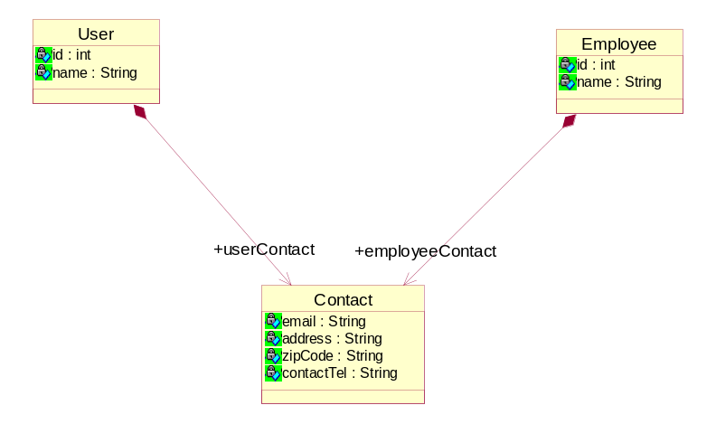
- Component映射
在hibernate中Component映射采用<component>标签即可

Component是某个实体的逻辑组成部分，它与实体类的主要差别在于，它没有oid
Component在DDD（领域驱动设计）中成为值类

采用Component的好处：实现对象模型的细粒度划分，复用率高，含义明确，层次分明

对象模型与关系模型的设计恰恰相反，对象模型一般是细粒度的，关系模型一般是粗粒度的

- 集合映射
<class name="com.bjpowernode.hibernate.CollectionMapping" table="t_collection_mapping">
<id name="id">
<generator class="native"/>
</id>
<property name="name"/>
<set name="setValues" table="t_set_values">
<key column="set_id"/>
<element type="string" column="set_value" not-null="true"/>
<!--
<composite-element class=""></composite-element>
-->
</set>
<list name="listValues" table="t_list_values">
<key column="list_id"/>
<list-index column="list_index"/>
<element type="string" column="list_value"/>
</list>
<array name="arrayValues" table="t_array_values">
<key column="array_id"/>
<list-index column="array_index"/>
<element type="string" column="array_value"/>
</array>
<map name="mapValues" table="t_map_values">
<key column="map_id"/>
<map-key type="string" column="map_key"/>
<element type="string" column="map_value"/>
</map>
</class>
t_collection_mapping
Id | Name
1 | XXX

t_set_values
Set_id | Set_value
1 | a
1 | b

t_list_values
List_id | List_value | List_index
1 | c | 0
1 | d | 1

t_array_values
array_id | Array_value | Array_index
1 | e | 0
1 | f | 1

t_map_values
Map_id | Map_key | Map_value
1 | K1 | V1
1 | K2 | V2

- hibernate的lazy策略可以使用在：
* <class>标签上，可以取值：true/false
* <property>标签上，可以取值：true/false,需要类增强工具，对字节码进行修改 （意义不大）
* <set>/<list>标签上,可以取值：true/false/extra
* <many-to-one>/<one-to-one>单端关联标签上，可以取值：false/proxy/noproxy
lazy的概念：在正真使用某个对象的时候才正真的去创建，对于hibernate才会正真的发出sql语句
去加载该对象
hibernate的lazy策略必须在session打开状态下有效
true与extra区别：当要获得集合长度时，true会把集合所有元素查询出来，extra只查元素个数，建议使用extra
单端关联默认是使用cglib代理（proxy）,noproxy是通过修改字节码文件来达到lazy的，false不延迟
<class>上的lazy只影响普通属性
<class>标签上的lazy不会影响集合上的lazy特性
<class>标签上的lazy不会影响单端关联对象的lazy策略
- 了解OpenSessionInView，在filter中打开session放到TheradLocal中，在filter中关闭session。这样jsp在渲染页面的时候（lazy，会发sql语句查询）就不会因为session关闭而出现异常。

- HQL简单属性查询:
- 单一属性查询: 返回结果集属性列表，元素类型和实体类中的属性类型一致
List students = session.createQuery("select name from Student").list();
- 多个属性查询: 查询多个属性，返回对象数组集合, 数组元素的类型与查询的属性类型一致, 数组的长度与select中查询的属性个数一致
List students = session.createQuery("select id, name from Student").list(); //object[]的list
- 多个属性查询,返回Student: 需要提供构造函数
List students = session.createQuery("select new Student(id, name) from Student").list(); //student的list

- 实体对象查询:
List students = session.createQuery("from Student s").list();
注意：如果使用select查询实体对象，必须使用别名：
List students = session.createQuery("select s from Student s").list();
不支持不支持select * from .....,这种语法

- N + 1问题，就是发出了N+1条sql语句
1：首先发出查询对象id列表的语句
N：到缓存中查询，如果缓存中不存在与之匹配的数据，那么会根据id发出相应的sql语句

*list和iterate的区别？
list： 默认情况下list每次都会发出sql语句，list会将数据放到缓存中，而不利用缓存
iterate：默认情况下iterate利用缓存，如果缓存中不存在会出现N+1问题

- 条件查询：
List students = session.createQuery("select s.id, s.name from Student s where s.name like '%0%'").list();
Query query = session.createQuery("select s.id, s.name from Student s where s.name like ?");
query.setParameter(0, "%0%");
* 可以采用拼字符串的方式传递参数
* 可以采用 ？来传递参数（索引从0开始）
* 可以采用 :参数名 来传递参数

- hibernate直接使用sql语句查询
List students = session.createSQLQuery("select * from t_student").list(); //行会object[]的集合

- 分页查询：
* query.setFirstResult(),从0开始
* query.setMaxResults(),每页显示的记录数

- 对象导航查询: 从User和Group中查找属于“admin”组的所有用户。
Query query = session.createQuery(“from User user where user.group.name=‘admin’”);
如果用传统的SQL则查询语句如下：
select user.userId as userId, user.name as name, user.groupId as groupId, user.idCardId as idCardId from TBL_USER user, TBL_GROUP group where (group.groupName='admin' and user.groupId=group.groupId)

- 连接查询
  - 内联接：List students = session.createQuery("select c.name, s.name from Student s join s.classes c")
  - 外连接：List students = session.createQuery("select c.name, s.name from Student s left/right join s.classes c")
注意没有有on了

- 统计查询:
List list = session.createQuery("select count(*) from Student").list();
Long count = (Long)list.get(0);
也可以：Long count = (Long)session.createQuery("select count(*) from Student").uniqueResult();
- DML风格的操作（尽量少用，因为和缓存不同步）
session.createQuery("update Student s set s.name=? where s.id<?") .setParameter(0, "王五").setParameter(1, 5).executeUpdate();
数据库表中更新了，但缓存不更新。
所以一般不建议使用，除非有必须，如遇到性能问题

- 悲观锁，通常是由数据库机制实现的，在整个过程中把数据锁住（查询时），只要事务不释放（提交/回滚）
那么任何用户都不能查看或修改
session.load(Inventory.class, "1001", LockMode.UPGRADE);

- 乐观锁：
大多数的使用是采用数据版本的方式（version）实现，一般在数据库中加入一个version字段
在读取数据的时候将version读取出来，在保存数据的时候判断version的值是否小于数据库中的
version值，如果小于不予更新，否则给予更新
在类中加一个字段private int version;
在映射文件加上<version name="version"/>

- 一级缓存
即session级别的缓存，随着session的关闭而消失，get/load/iterator操作，会从一级缓存中查找数据，如果找不到，再到数据库里面查找。Query.list操作，如果没有配置查询缓存，将直接从数据库中获取数据。
一级缓存是缓存实体对象的；iterate查询普通属性，一级缓存不会缓存
了解大批量数据更新的做法：if (i % 20 == 0) {
session.flush();
//清除缓存的内容
session.clear();
}
- hibernate二级缓存:
二级缓存也称为进程级的缓存或SessionFactory级的缓存，二级缓存可以被所有的session共享
二级缓存的生命周期和SessionFactory的生命周期一致，SessionFactory可以管理二级缓存

二级缓存的配置和使用：
* 将ehcache.xml文件拷贝到src下
* 在hibernate.cfg.xml文件中加入缓存产品提供商
<property name="hibernate.cache.provider_class">org.hibernate.cache.EhCacheProvider</property>
* 启用二级缓存，这也是它的默认配置
<property name="hibernate.cache.use_second_level_cache">true</property>
* 指定哪些实体类使用二级缓存
可以在映射文件中采用<cache>标签指定或在hibernate.cfg.xml文件中采用<class-cache>统一指定
注意使用的策略，通常采用read-only和read-write
缓存原则：通常读远远大于写的数据进行缓存

二级缓存主要是缓存实体对象的

了解一级缓存和二级缓存的交互

注意大批量数据更新时，如果配置了二级缓存建议禁(用一级缓存和二级缓存的交互)
session.setCacheMode(CacheMode.IGNORE);

- hibernate查询缓存
查询缓存缓存什么？
* 查询缓存是缓存普通属性结果集的
* 对实体对象的结果集会缓存id
查询缓存的生命周期，当关联的表发生修改，查询缓存的生命周期结束

query.iterate()查询普通属性它不会使用查询缓存，查询缓存只对query.list()起作用

第二次执行query.list(),将查询缓存中的id依次取出，分别到一级缓存和二级缓存中查询相应的实体
对象,如果存在就使用缓存中的实体对象，否则根据id发出查询学生的语句（发出N条语句）

查询缓存的配置和使用：
* 修改hibernate.cfg.xml文件，来开启查询缓存，默认是false是不起用的
<property name="hibernate.cache.use_query_cache">true</property>
* 必须在程序启用
query.setCacheable(true)

- hibernate抓取策略，单端代理的批量抓取：
a) 保持默认，同fetch="select"，如：
<many-to-one name="classes" column="classesid" fetch="select"/>

fetch="select",另外发送一条select语句加载当前对象的关联对象或集合

fetch为select或join不影响hql，它影响的是load，get方法

b) 设置fetch="join"，如：
<many-to-one name="classes" column="classesid" fetch="join"/>

fetch="join",hibernate会通过一个select语句连接（内联/外联）抓取其关联对象或集合
外键可以为空则只用外联，外键不能为空则使用内联

fetch="join",那么lazy失效

fetch="join",只影响get和load，对hql没有影响

<many-to-one>可能会出现N+1问题，
如：查询100个学生显示到列表中：
* 首先会发出查询学生的sql语句
* 然后会发出根据班级id查询班级的sql语句
这样就会导致N+1问题，也就是发出了N+1条语句，会严重影响性能

所以我们可以采用预先抓取的策略，如：
select s from Student s join fetch s.classes

- hibernate抓取策略，集合代理（对端是多）的批量抓取
fetch="select",另外发送一条select语句加载当前对象的关联对象或集合
fetch="join",hibernate会通过一个select语句连接（内联/外联）抓取其关联对象或集合，对hql没影响
fetch="subselect",另外发送一条select语句抓取在前面查询到的所有实体的关联集合，fetch="subselect",只会影响hql查询
如要查3个班级的名和其下学生的名，会先发select c from Class c where id in (1, 2, 3);
接下来，如果是fetch="select"，会依次发3条语句查询学生姓名
如果是fetch=" subselect "，select s.name from Student s join Class c where classId in (select c.id from Class c where id in (1,2,3));

- batch-size属性，可以批量加载实体类
<class name="com.bjpowernode.hibernate.Classes" table="t_classes" batch-size="10">
<set name="students" order-by="id" inverse="true" cascade="all" batch-size="3">cache

- 持有对方引用一般都可映射成多对一。 一般都是多方持有一方引用
关联关系，箭头指向的方向是被依赖方，依赖方持有被依赖方引用
关联关系（一对多，多对一），菱形的一方是总体

- 第一个hibernate(hibernate annotation) JPA项目

1、建立java项目

2、创建User Library，加入依赖包
* HIBERNATE_HOME/lib/*.jar
* HIBERNATE_HOME/hibernate3.jar
* 加入数据库驱动（mysql驱动）
3、加入hibernate annotation支持包
* hibernate-annotations.jar
* ejb3-persistence.jar
* hibernate-commons-annotations.jar

4、提供hibernate.cfg.xml文件，完成基本的配置

5、建立实体类User.java

5、采用注解完成映射

6、将实体类加入到hibernate.cfg.xml配置文件中 <mapping class=” ” /> 之前是<mapping resource=” ” />

7、编写工具类ExoprtDB.java,注解生成ddl,必须采用AnnotationConfiguration类

8、建立客户端类Client，添加用户数据到mysql

- 了解常用注解：
@Entity 在类上加，指定实体,必须加
@Id 指定主键，可在属性上加，也可在get方法上加，推荐在方法上加
@Table 指定表名，不指定默认使用类名
@GeneratedValue 指定主键生成策略，不写默认采用assigned
@Transient 不会加入表结构，相当于不在xml文件中配置<property>
@Column 可控制普通字段
采用如下注解会默认采用数据库的主键生成能力，相当于hibernate中的native
@GeneratedValue相当于@GeneratedValue(strategy=GenerationType.AUTO) 不写strategy默认是auto

jpa主键生成策略：auto(=native), identity, sequence, table

- 采用@ManyToOne来映射多对一
关于关联对象在表中的维护，JPA会采用关联对象+"_" + "id"方式作为字段加入表中

- hibernate JPA一对多关联映射
采用@OneToMany来映射
了解mappedBy属性 （在一端出现，属性值为对端（多）的外键）
mappedBy在哪一端，哪一端就不维护关系，它成为了关系的被管理端，向当于hibernate中的inverse=true
了解targetEntity属性 相当于onetomany中的class属性
了解@JoinColumn注解 指定外键名

//如果采用了泛型，可以不用采用targetEntity属性
@OneToMany(mappedBy="classes",targetEntity=Student.class)
@JoinColumn(name="classesid")
public Set getStudents() {
return students;
}

